Қазақстан Республикасы
Денсаулық сақтау министрлігі
Фармация комитеті төрағасының
201_ ж. «____»___________
№ _____ бұйрығымен
БЕКІТІЛГЕН

Дәрілік затты медициналық қолдану
жөніндегі нұсқаулық

РОТАВАК
Ротавирусты инфекцияның профилактикасына арналған адамның моновалентті аттенуирленген тірі вакцинасы

Саудалық атауы
РОТАВАК
Ротавирусты инфекцияның профилактикасына арналған адамның моновалентті аттенуирленген тірі вакцинасы

Халықаралық патенттелмеген атауы
Жоқ

Дәрілік түрі
Ішуге арналған ерітінді, 0.5 мл/құты, 2.5 мл/құты, 5 мл/құты

Құрамы
0.5 мл (1 доза) құрамында
белсенді зат Ротавирус 116Е, аттенуирленген тірі кем дегенде 105.0 ТТБ;
қосымша заттар: калий дигидрофосфаты, калий гидрофосфаты, сахароза, калий глутамат, неомицин сульфат, канамицин сульфаты қышқылы, Дульбекко модификацияланған (DMEM) ¹ Игла ортасы, инъекцияға арналған су.
¹ Дульбекко модификацияланған (DMEM) ¹ Игла ортасының құрамы:
натрий хлориді, калий хлориді, магний сульфаты гептагидраты, темір нитраты нонагидраты, натрий фосфаты дигидраты, натрий пируваты, D-глюкоза, дәрумендердің концентрацияланған ерітіндісі (фолий қышқылы, кальций пантотенаты, холин хлориді, инозитол, никотинамид, пиридоксин хлоргидраты, тиамин хлоргидраты, рибофлавин), L-цистин, L-тирозин, аминқышқылы ерітіндісі (L-аргинин, глицин, L-изолейцин, L-лейцин, L-лизин, L-метионин, L-фенилаланин, L-треонин, L-триптофан, L-серин, L-валин), L-глутамин кальций хлориді дигидраты, натрий гидрокарбонаты, фенолды қызыл, инъекцияға арналған су.

Сипаттамасы
Қызғылт-сарғыш түсті, бөлшектерден бос, мөлдір сұйықтық.

Фармакотерапиялық тобы
Жүйелі қолдануға арналған инфекцияға қарсы препараттар. Вакциналар. Вакцины вирусные. Ротавирусты диареяға қарсы вакциналар. Вирус, ротавирусты диарея қоздырғышы - тірі әлсіретілген.
АТX коды J07BH01

Фармакологиялық қасиеттері
Фармакокинетикасы
Вакциналарға фармакокинетикалық зерттеулер жүргізу қажет емес. Фармакодинамикасы
Иммундық жауабы
РОТАВАК вакцинасының ротавирусты гастроэнтериттен қорғайтын иммунологиялық механизмі аяғына дейін зерттелмеген. Ротавирусты гастроэнтериттен қорғанудың вакцинацияға иммундық жауапқа қатысы анықталмаған.

Қолданылуы
- балаларда өмірінің 6 апталығынан бастап 8 айлығына дейін (өмірінің 34-аптасы) ротавирусты гастроэнтериттің немесе ротавирусты инфекциялардың профилактикасы үшін 3 дозалық сериясымен енгізгендегі белсенді иммунизация

Қолдану тәсілі және дозалары
Дозалау режимі
РОТАВАК 6 апталығынан бастап, 4 апталық аралықпен 3 дозалық серия енгізілуі тиіс. РОТАВАК балаларды иммунизациялауға арналған басқа препараттармен (мысалы, күл-сіреспе-көкжөтел вакцинасы (АКДС), В гепатитінің вакцинасы, оральді полиомиелитті вакцина (OPV) бірге енгізілуі мүмкін. ДДҰ ұсыныстарын (қаңтар, 2013ж.) негізге ала отырып, егер балаларды әдеттегі иммунизациялау 6 апталығынан кейін және/немесе 4 аптадан астам аралықпен басталса РОТАВАК вакцинасын АКДС-мен бірге енгізілуі мүмкін.
РОТАВАК құтысы енгізудің алдында толық ерітілуі (сұйық күй) тиіс.
РОТАВАК вакцинасының 3 доза сериялық толық вакцинациясын өту ұсынылады.
РОТАВАК вакцинасын Ротавирустың басқа вакциналарымен енгізудің қауіпсіздігі, иммуногенділігі және тиімділігі бойынша ақпарат жоқ.
Бала жастағы пациенттер:
8 айлығына дейін Ротарисустың сериялық толық вакцинациясын өту керек (34 апта) (Ауруларды бақылау және профилактикалау орталығын қараңыз, http://www.cdc.gov/vaccines/vpd-vac/rotavirus/vac-faqs.htm).

Вакцина құтысы құтылық жылу реттегішпен қамтылған:
РОТАВАК вакцинасын егер шеңберге қарағанда шаршы ашық түсті болса пайдалануға болады.
РОТАВАК егер шаршы күңгірттеу болса, немесе шеңбермен бірдей түсті болса пайдалануға болмайды.
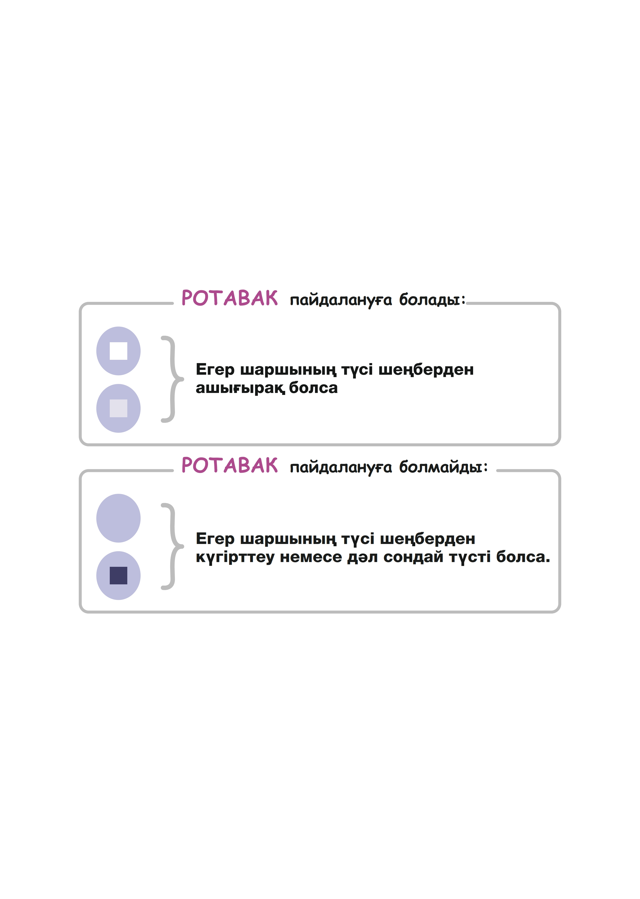
Құтының термоиндикатор нүктесі (VVM2) РОТАВАК құтысының таңбалану бөлігі болып табылады. Бұл температураға сезімтал нүкте, вакцина сақталатын орын-жайдың жиынтық жылуын көрсетеді. Ол вакцина сапасына жылу әсерінің қашан болғаны жөнінде ақырғы пайдаланушыға ескертуші.
Жүйе қарапайым (VVM2). Индикатор түсі тұрақты түрде өзгереді. Егер шаршы түсі шеңберден ашығырақ болса, онда вакцинаны пайдалануға болады. Шаршының түсі күңгірт болса немесе шеңбермен бірдей түске боялса онда құтыны тастау керек.

Енгізу тәсілі:
РОТАВАК тек ішуге ғана арналған, инъекцияға арналған ерітінді ретінде пайдалануға болмайды.

РОТАВАК вакцинасын енгізу:
1. Вакцина және пипетка
2. Құтының алюминий мөрін шешіп алыңыз
3. Суреттегі нұсқауды орындаңыз
4. Резеңке тығынды шешіп алыңыз
5. Пипетканы құтыға жалғаңыз
6. Пипетка ұшын ашыңыз
7. 45° еңкейтіп баланың аузына 5 тамшы енгізіңіз
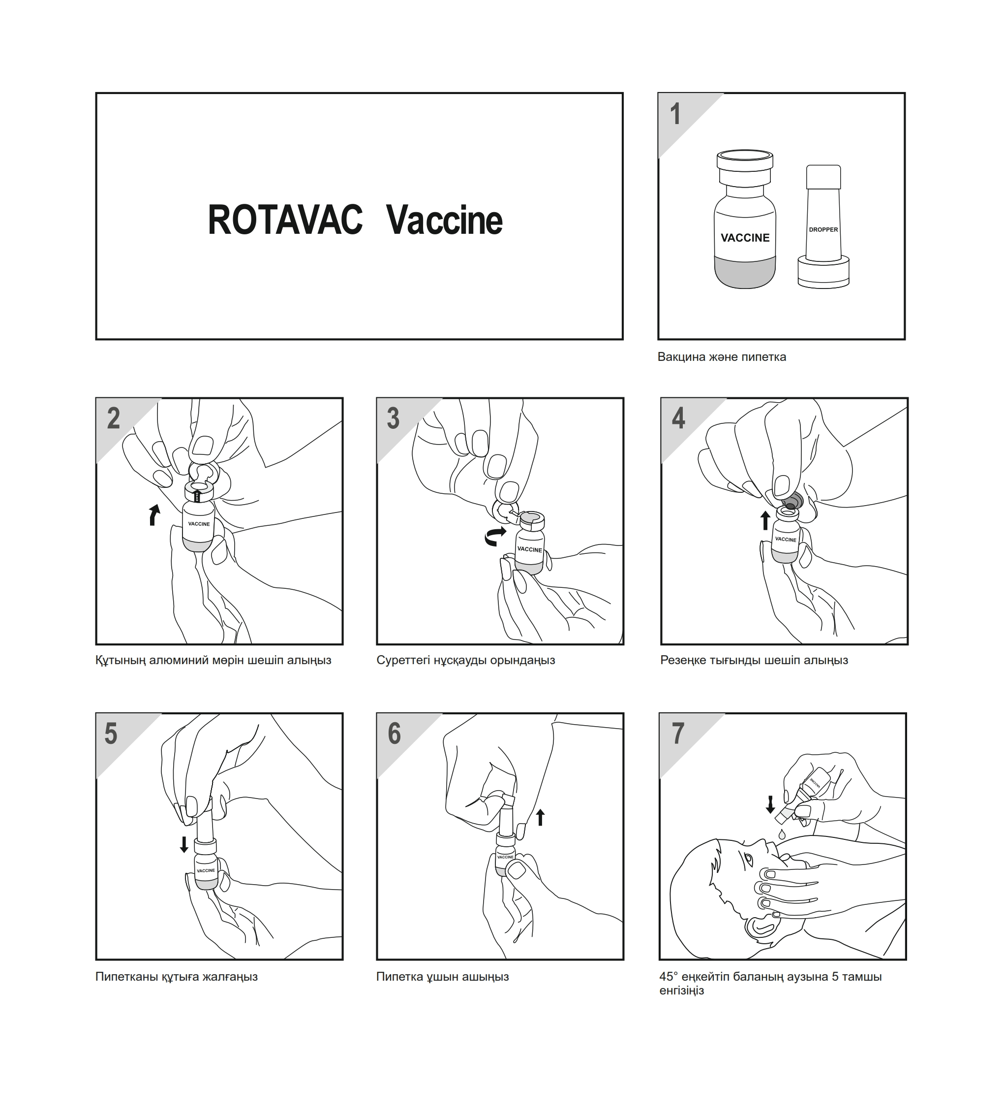Иммунизация кезеңінде пипетканың нәрестенің сілекейімен бүлінбеуіне ерекше назар аудару керек. Бірнеше дозасы бар құты ашылғаннан кейін оларды 5°C (±3°C) температурада сақтау керек және иммунизацияның бір кезеңінде пайдалану керек (ең көбі 6 сағат).
Егер толық емес доза енгізілетін жағдай болса (вакцинаның көп бөлігін бала түкіріп тастайды немесе құсады) бір орын басатын доза енгізуге болады*. Сәби дозаның қалғанын кестеге сәйкес алса болады. Алайда клиникалық сынақтарда түкіру немесе құсу жағдайлары тек <0.5% құрады.
*дәрігер қалауы бойынша.

Жағымсыз әсерлері
Тіркелген жағымсыз реакциялар келесі кездесу жиілігіне сәйкес берілген:
Кездесу жиілігі келесі түрде тіркелген:
Өте жиі (≥ 1/10)
Жиі (≥ 1/100, < 1/10)
Жиі емес (≥ 1/1000, < 1/100)
Сирек (≥ 1/10000, < 1/1000)
Өте сирек: (< 1/10000)

Асқазан-ішек жолдары тарапынан бұзылулар
Жиі: диарея
Жиі емес: іштің ауыруы, метеоризм
Өте сирек: инвагинация
Жиілігі белгісіз: гематохезия, біріктірілген ауыр иммун тапшылығы (АБИТ) бар балалардағы вакцина вирусы бөлінетін гастроэнтерит
Тері және тері асты тіндері тарапынан бұзылулар
Жиі емес: дерматит
Енгізу орнындағы жалпы бұзылыстар
Жиі: ашушаңдық
Тыныс алу жүйесі, кеуде қуысы және көкірек ортасы мүшелері тарапынан бұзылулар
Жиілігі белгісіз: мүлде шала туған балалардағы апноэ (жүктіліктің 28-ші аптасында немесе одан да ерте туған)

Қолдануға болмайтын жағдайлар
- вакцинаның кез келген компонентіне немесе белсенді затына аса жоғары сезімталдық
- ротавирусты инфекция профилактикасына арналған вакцинасын бұдан бұрын қолданғаннан кейінгі кездегі белгілі аса жоғары сезімталдық
- анамнездегі ішектің инвагинациясы (ішек бітелісі)
- біріктірілген ауыр иммун тапшылығы (БАИТ) бар балалар
- фруктоза жағымсыздығы, глюкоза және галактоза мальабсорбциясы немесе сахараза-изомальтаза жеткіліксіздігінің сирек тұқым қуалайтын бұзылулары

Дәрілермен өзара әрекеттесуі
Пост-вакцинация талдаулары РОТАВАК вакцинасымен OPV алғандардың OPV РОТАВАК вакцинасынсыз алғандармен салыстырғанда полиомиелиттің үш серотипінің бәріне иммундық жауабы болғанын көрсетті. Алынған деректерден РОТАВАК вакцинасының иммундық жауабына OPV әсерін бағалау мүмкін болмады. РОТАВАК вакцинасының 3 дозасын 6-7 апталығында, ≥ 10 апта және ≥ 14 апталығында енгізілетін мына вакциналарды: АКДС, В гепатиті және OPV бір мезгілде қабылдаумен енгізу РОТАВАК вакцинасын осы вакциналармен бірге енгізгенде жағымсыз әсерлерінде елеулі айырмашылық болмайтынын көрсетті.
Басқа дәрілік препараттармен өзара әрекеттесулеріне зерттеулер жүргізілмеген.

Айрықша нұсқаулар
Клиникалық зерттеулерде иммунитеті әлсіреген балалардағы, АИТВ бар жаңа туған нәрестелердегі немесе созылмалы гастроэнтериті бар балалардағы РОТАВАК қауіпсіздігі мен тиімділігі туралы ақпарат жоқ. РОТАВАК енгізу иммунтитеті әлсіреген немесе иммун тапшылығы бар тұлғалармен тығыз байланыстағы балаларда, егер дәрігер пікірі бойынша пайдасы қаупінен астам болса сақтықпен жүргізілуі тиіс. Осы сияқты, жедел инфекциялар және ыстығы болуы вакцинация мерзімін ауыстыру үшін себеп болуы мүмкін. Ыстықтың әлсіз білінуі және ЖРВИ РОТАВАК қолдануға қарсы көрсетілім болмайды.
Қолда бар жарияланған деректер Ротавирустан вакцинаның 1 дозасын енгізгеннен кейін инвагинацияның аздаған жиілігін көрсетті. Ротавак вакцинасының клиникалық зерттеулері барысында алынған қауіпсіздік бойынша деректері РОТАВАК енгізгендегі инвагинацияның жоғары қаупін анықтамады. Алайда медицина қызметкерлері инвагинацияның білінген симптомдарын, мысалы, қоймай құсу, нәжісте қан болуы, құрсақ қуысының қабынуы немесе іштің кебуін мұқият қадағалауы тиіс. Бұл туралы ата-аналарды/қамқоршыларды хабардар ету керек.
Ротавирусты гастроэнтерит (RVGE) G9P вакцина штаммының генотипі бар: Ротавак вакцинасының 13,296 дозасын (шамамен 600 дозада 1 жағдай) алғанда анықталған гастроэнтериттің G9P жиырма екі жағдайын көрсетті; 20-ы бірінші доза енгізгеннен кейін, 2 – екінші дозадан кейін және 0 – үшінші дозадан кейін туындаған. Ротавирусты гастроэнтериттің ешбір ауыр жағдайлары G9P байланысты болған жоқ. Бұл жағдайдың екі болжамды түсініктемесі: вакцина сирек негізінен жеңіл гастроэнтерит туындатады немесе гастроэнтерит басқа сәйкестендірілмеген патогендерден туындаған.
Басқа да вакциналар сияқты, РОТАВАК басқа патогендерден туындаған ротавирустық гастроэнтерит немесе гастроэнтериттен қорғауға кепіл бола алмайды.
Жанасудан кейінгі профилактикада РОТАВАК қолдану бойынша ақпарат жоқ.
РОТАВАК вакцинасын қандай жағдайда болмасын инъекциялық жолмен енгізуге болмайды.
Вакцина құрамында қосымша зат ретіндегі сахароза бар. Сирек тұқым қуалайтын фруктоза жағымсыздығының бұзылулары, глюкоза және галактозаның мальабсорбциясы немесе сахараза-изомальтазды жеткіліксіздігі бар пациенттерге бұл вакцинаны қолдануға болмайды.
Жүктілік және лактация кезеңі
РОТАВАК вакцинасы жүкті әйелдерді қоса, ересектерге қолдануға арналмаған. Клиникалық сынақтар кезінде баланы емізуге рұқсат етілген.
РОТАВАК енгізгенде бала емізу ротавирустық гастроэнтериттен қорғанысқа әсер етпейді.
Көлік құралдарын және басқа да қауіптілігі зор механизмдерді басқару қабілетіне ықпал ету ерекшеліктері
Вакцинация жасалатын адамдар санатына қатысы жоқ.

Артық дозалануы
Артық дозалануының бір жағдайы жөнінде хабарланған. Бұл пациент 14 күн бойына тұрақты бақылауда болды, РОТАВАК вакцинасын енгізуден кейін ешқандай жағымсыз құбылыстар тіркелмеген.

Шығарылу түрі және қаптамасы
0.5 немесе 2.5 немесе 5.0 мл препараттан flip-off типті қалпақшасы бар (алюминий негізді пластмасса қақпақшамен) резеңке тығынмен тығындалған, түссіз I типті бейтарап шыныдан жасалған құтыларда.
1 құтыдан және тығыздығы төмен полиэтиленнен жасалған тамшылатқыш қондырғысымен медициналық қолдану жөнінде мемлекеттік және орыс тілдеріндегі нұсқаулықпен бірге картон қорапшаға салынады.

Сақтау шарттары
-20 ºС температурада. Мұздатып қатырудың 6 циклына жарамды.
Вакцина құтыны ашқаннан кейін 6 сағат ішінде қолданылуы тиіс.
РОТАВАК -20 ºС температурада тасымалдануы керек.
Сақтау мерзімі
60 ай.
Жарамдылық мерзімі өткеннен кейін қолдануға болмайды.

Дәріханалардан босатылу шарттары
Рецепт арқылы

Өндіруші
Bharat Biotech International Limited. Genome Valley, Shameerpet Mandal, Medchal District- 500 078 Telangana, Үндістан.

Тіркеу куәлігінің ұстаушысы
Bharat Biotech International Limited. Genome Valley, Shameerpet Mandal, Medchal District- 500 078 Telangana, Үндістан.

Қазақстан Республикасы аумағында тұтынушылардан дәрілік заттың сапасына қатысты шағымдар (ұсыныстар) қабылдайтын және дәрілік заттың қауіпсіздігінің тіркеуден кейінгі қадағалануына жауапты ұйымның атауы, мекенжайы және байланыс деректері (телефон, факс, электронды пошта):
«NF Pharma» (НФ Фарма) ЖШС
Қазақстан Республикасы, Алматы қ., Достық даңғ., 38 үй,
Ken Dala Business Center, кеңсе 704
тел: +7(727) 345-10-11
E-mail: info@nfpharma.kz

